Nombre:______________________________________ Curso: 4°___

1.- En el siguiente mapa, identifica cada continente en su respectivo color.
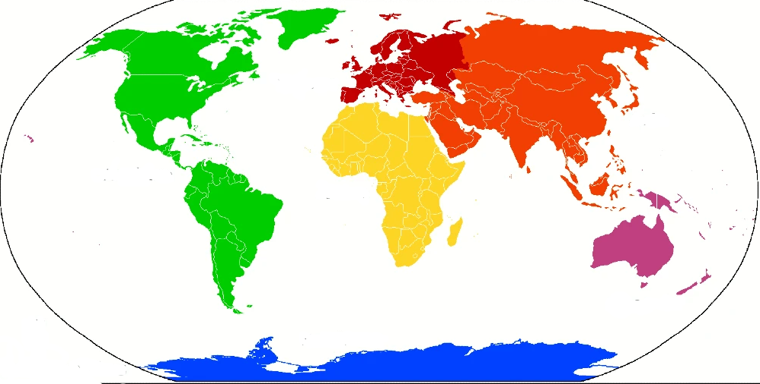

________________
______________

___________ __________________ _____________________

_____________________

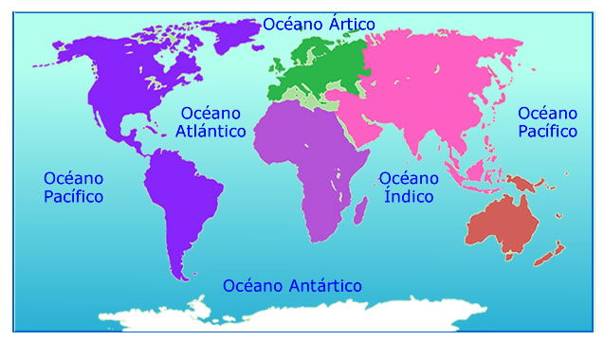
2.- Observa el planisferio y escribe los océanos que rodean a cada continente, según corresponda:

América:____________________________________ África:____________________________

Europa:_______________________________ Asia: __________________________________

Oceanía: ____________________________ Antártida: _________________________

